新 书 推 荐

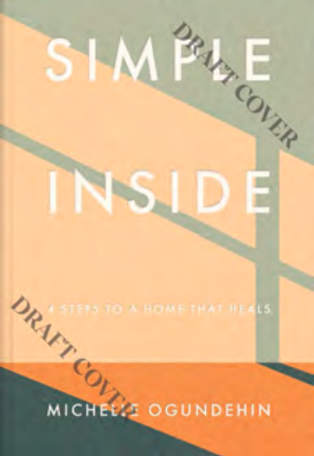
中文书名：《简约家装：四步拥有治愈家庭环境》
英文书名：SIMPLE INSIDE: 4 Steps to A Home That Heals
作 者：Michelle Ogundehin
出 版 社：Hardie Grant Publishing
代理公司：ANA/Jessica
页 数：208页
出版时间：2024年3月
代理地区：中国大陆、台湾
审读资料：电子稿
类 型：建筑与艺术设计

内容简介：

健康从家开始，只需四个简单的步骤——清理、打扫、增色和设计。

在《简约家装》一书中，米歇尔·奥古德欣（Michelle Ogundehin）将教你如何利用家居开启最好的自己：更快乐、更健康、更治愈。它将告诉你如何改善你周围的环境，改变你的生活，因为周围空间带来的美好感受，绝对是使你生活愉快并保持健康的根本。

《简约家装》将告诉你如何将米歇尔的四项原则逐一应用到家中的各个房间。在每个支柱下，米歇尔都提供了三个不同的切入点——轻松翻新、适度翻新和全面翻修--这意味着您可以决定从哪里开始，以及要完成多大的工作量。

每章末尾都总结了关键要点，以及有用的小窍门、可尝试的新事物和针对特定房间的简单可持续发展指南。此外，米歇尔还在书中加入了她的“游戏规则改变方式”——七个新的生活习惯，她承诺这些习惯将立即提升你的家居环境和健康水平。

作者简介：

米歇尔·奥古德欣（Michelle Ogundehin）自称是一名作家，同时也是一名电视媒体人。米歇尔最初是一名建筑师，在担任英国《家居廊》（ELLE Decoration）杂志主编的13年中屡获殊荣，她还曾受托进行博物馆设计，并担任《FT How to Spend It》杂志的特约编辑。

感谢您的阅读！
请将反馈信息发至：版权负责人
Email：Rights@nurnberg.com.cn
安德鲁·纳伯格联合国际有限公司北京代表处
北京市海淀区中关村大街甲59号中国人民大学文化大厦1705室, 邮编：100872
电话：010-82504106, 传真：010-82504200
公司网址：http://www.nurnberg.com.cn
书目下载：http://www.nurnberg.com.cn/booklist_zh/list.aspx
书讯浏览：http://www.nurnberg.com.cn/book/book.aspx
视频推荐：http://www.nurnberg.com.cn/video/video.aspx
豆瓣小站：http://site.douban.com/110577/
新浪微博：安德鲁纳伯格公司的微博_微博 (weibo.com)
微信订阅号：ANABJ2002

